Как называется праздник, который отмечается 23 февраля? Почему нашу армию называют Российской? А еще загадки о самолетах, кораблях, танках, пушках и салюте. Эти и другие вопросы звучали для дошкольников на уроке доблести и славы **«Наши защитники»,** организованном 7 февраля заведующей сельской детской библиотекой Радченко Н. Г.

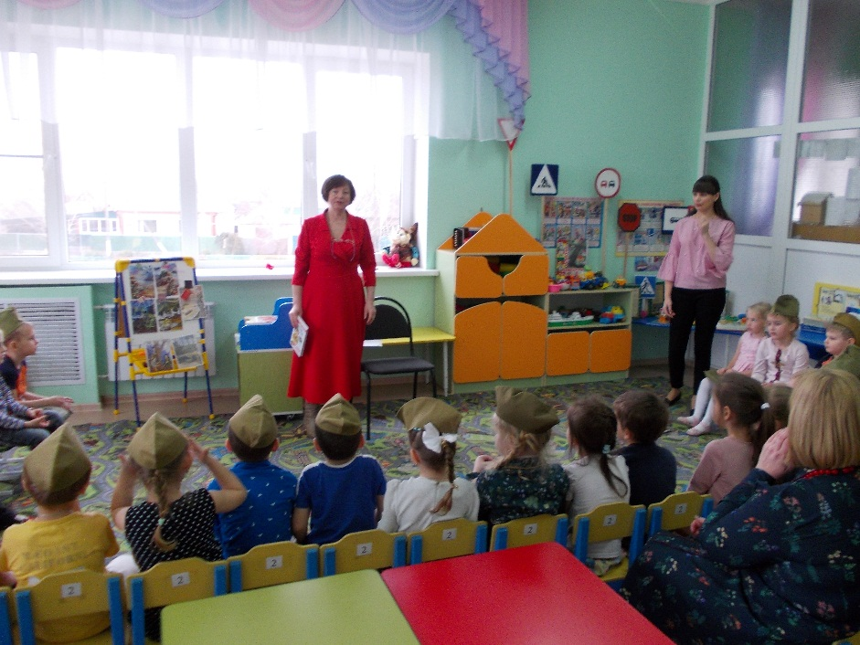

На вопрос, почему нашу армию называют родной?, дошколята смогли ответить после прочтения вслух и обсуждения рассказа А. Митяева «Почему Армия всем родная». Со всеми заданиями воспитанники детского сада «Страна детства» успешно справились.

